МОУ «Вурнарская средняя общеобразовательная школа №1»
vur vsh1@mail.ru

Социальный проект
«Введение школьной формы для девочек
9-11 классов»

Номинация «Доброволец Чувашии»

Выполнили члены детского школьного
объединения «Радуга»

Данный проект разработан детским активом МОУ «Вурнарская СОШ №1». Выбирая проблему, мы остановились на одной, наиболее важной на наш взгляд: введение школьной формы для девочек. Обсуждались еще несколько проблем:

В ходе живой дискуссии мы решили, что объектом нашего внимания должны стать девочки 9-11 классов, которые станут примером для подражания.
После выбора проблемы мы перешли к ее анализу.
Были проведены опросы учащихся, родителей, педагогов школы.

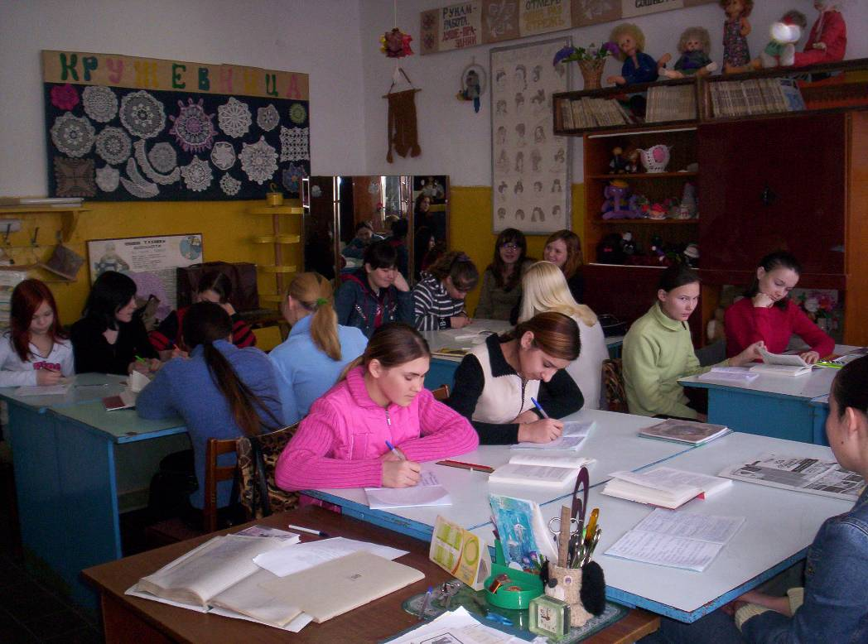

Вот какие результаты мы получили.
По итогам опроса выяснилось, что 60 % девочек согласны, что нужна единая школьная форма.
Далее были опрошены родители учащихся. 92 % родителей согласны, чтобы их дети ходили на занятия в школьной форме.
Среди преподавателей опрос показал, что школьная форма в учебном заведении необходима. Так решило 97 % всех педагогов школы.
Проведя опрос по данной проблеме, мы выяснили, что эту проблему надо решать.

